**19.10 Українаська мова**

**Тема*: Розташування слів в алфавітному порядку. Робота з орфографічним словником.***

**Хід уроку:**

**1. Актуалізація опорних знань учнів**

• Хвилинка каліграфії.

**Ал віт фа**

- Яке слово можна скласти з цих складів? (Алфавіт) Назвіть слова близькі за значенням. (азбука, абетка). Запишіть слова каліграфічно.

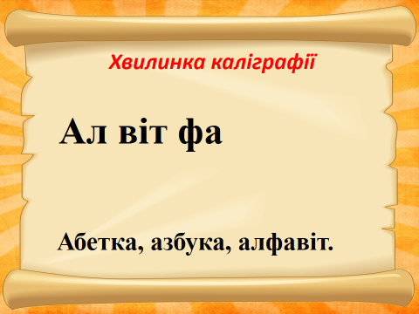

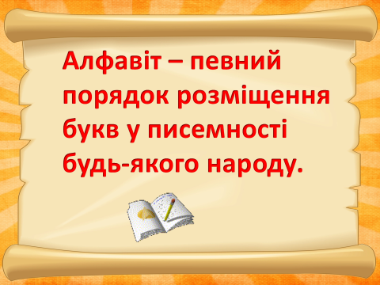

Веселе місто алфавіт,

Йому сьогодні наш привіт!

До нього наш проляже путь-

У ньому літери живуть.

**Пригадай алфавіт**

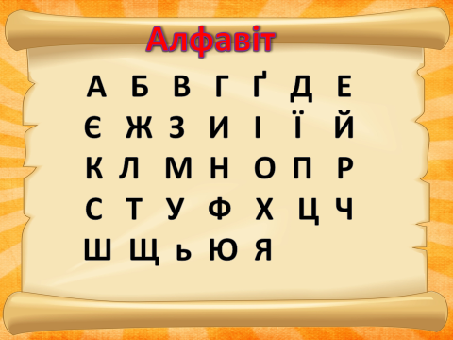

**2. Повідомлення теми уроку.**

- За алфавітом укладаються телефонні книги, списки. Список учнів нашого класу в документах записано в алфавітному порядку. Також за алфавітом складаються всі словники. Думаю, що ви переконалися в необхідності знати алфавіт.

- Сьогодні ми будемо вправлятися у розташуванні слів за алфавітом, дізнаємося, які бувають словники, вчитимемося користуватися орфографічними словниками.

**3. Сприймання і усвідомлення матеріалу.**

• Ознайомлення зі словниками.

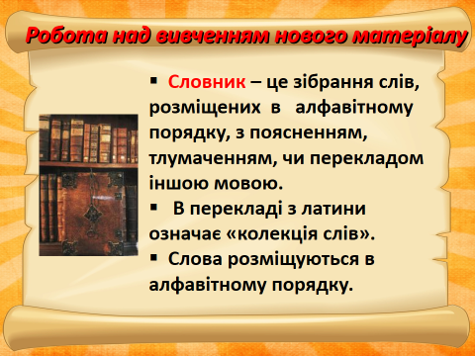

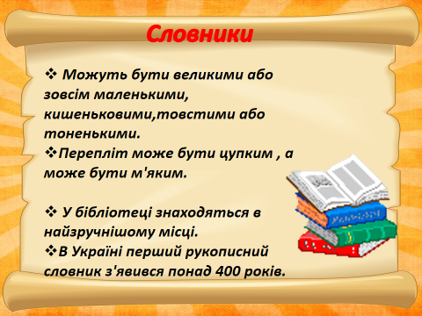

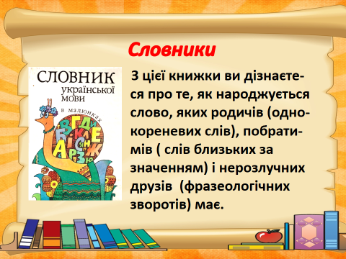

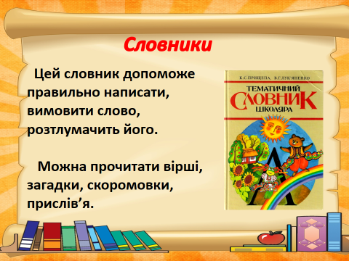

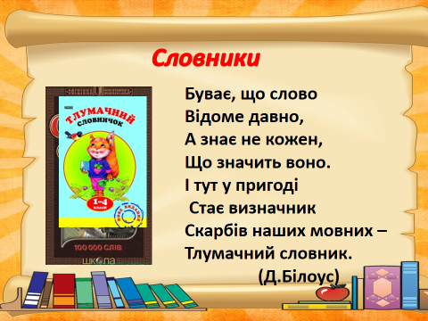

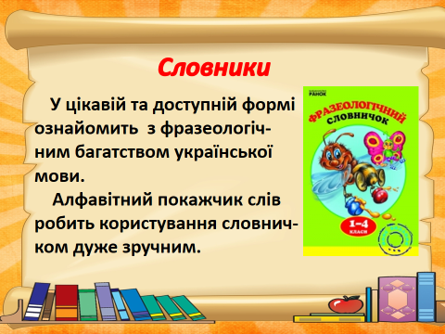

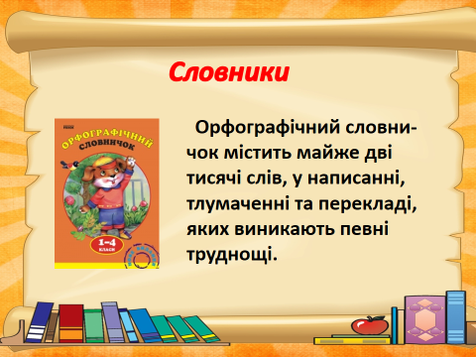

**4. Закріплення вивченого матеріалу.**

***Робота за підручником (с.38).***

Вправа 4 (усно): ознайомтеся з інструкцією Гаджика.

**Фізкультхвилинка**

<https://www.youtube.com/watch?v=NISbh3OZ5nw>

**Робота у зошиті.**

**Вправа 5 (письмово)**: знайди в орфографічному словнику назву першого місяця осені. Запиши це слово. Склади і запиши з ним речення. Пригадай назви інших осінніх місяців. Запиши їх у зошиті. Перевір за словником, чи правильно ти їх записав (записала).

**Вправа 7 (письмово):** дай відповіді на питання Читалочки.

**5. Підсумок уроку.**

**Домашнє завдання**

Підручник с.38 вправа 9.